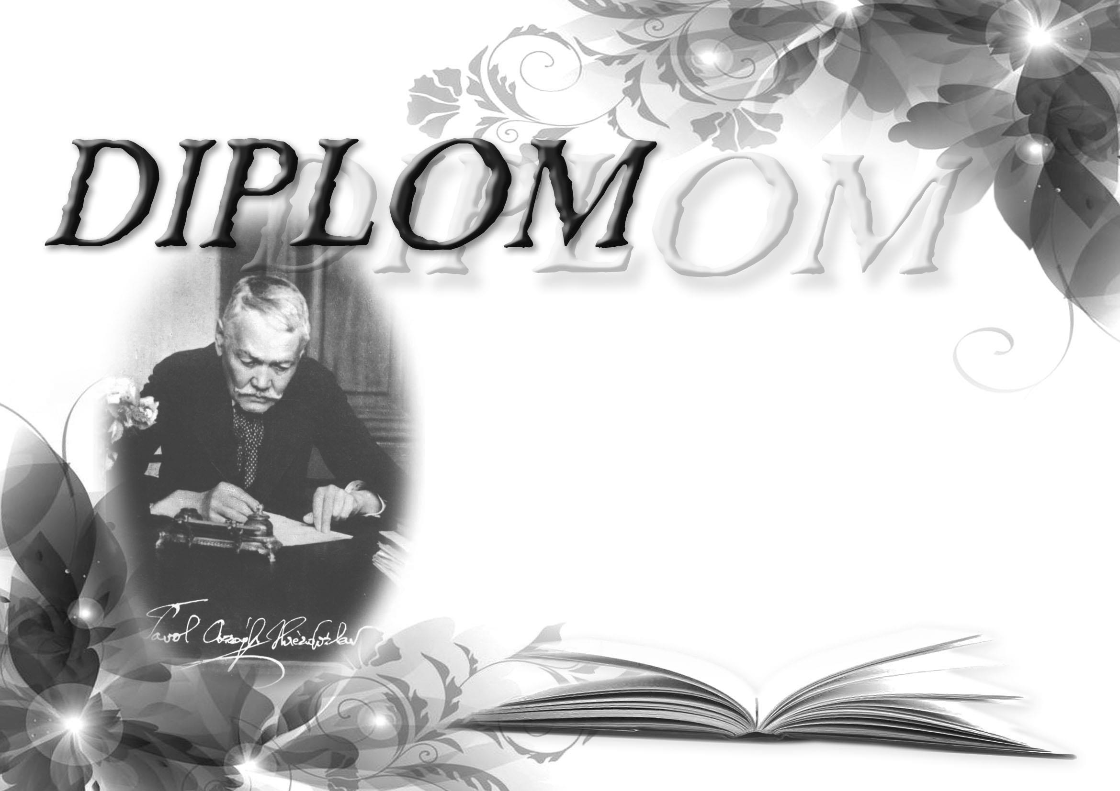***Základná škola.....***

***udeľuje***

*.*

***Veronike Šikovnej***

***za 1. miesto***

***v školskom kole súťaže v prednese poézie***

***Hviezdoslavov Kubín***

***Dňa 13.2.2025 ..................................... riaditeľka školy***